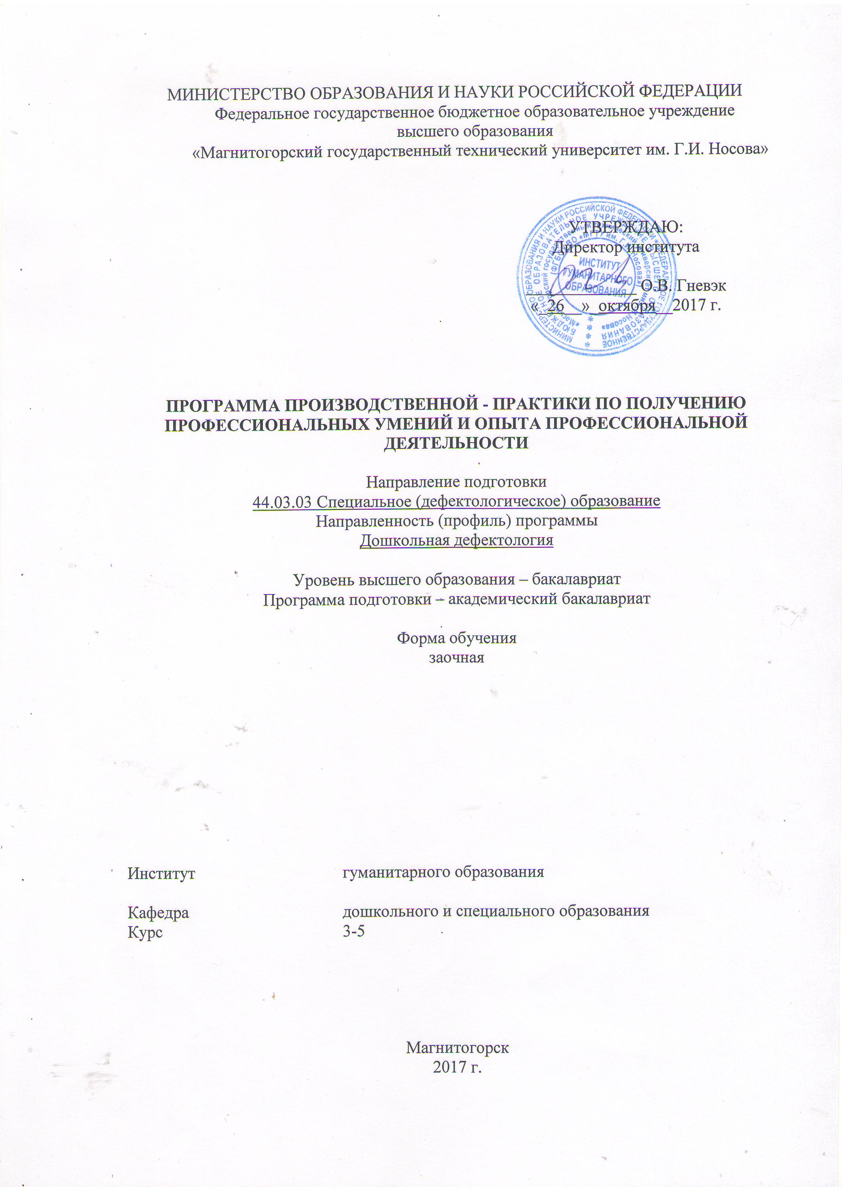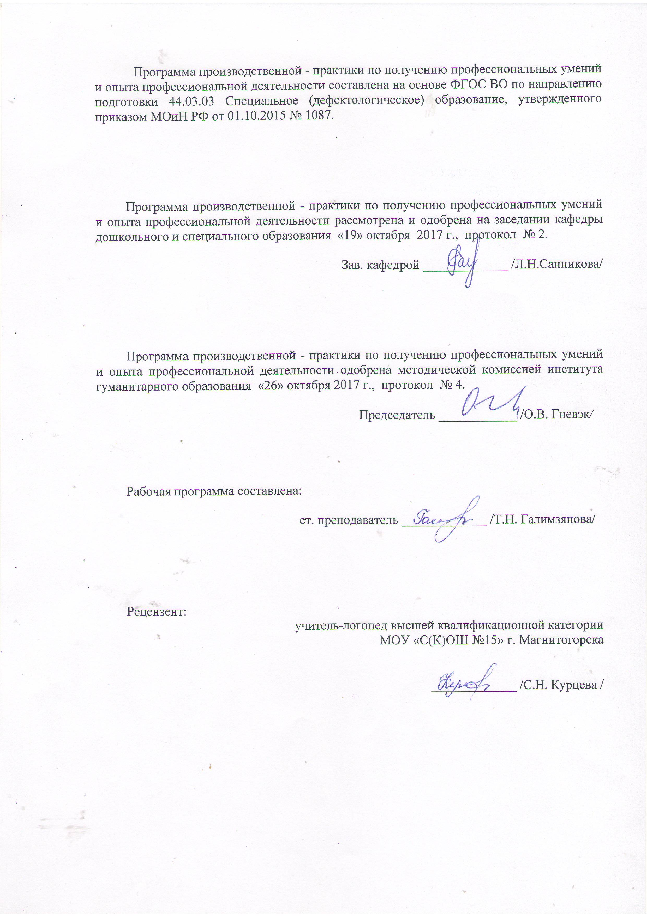

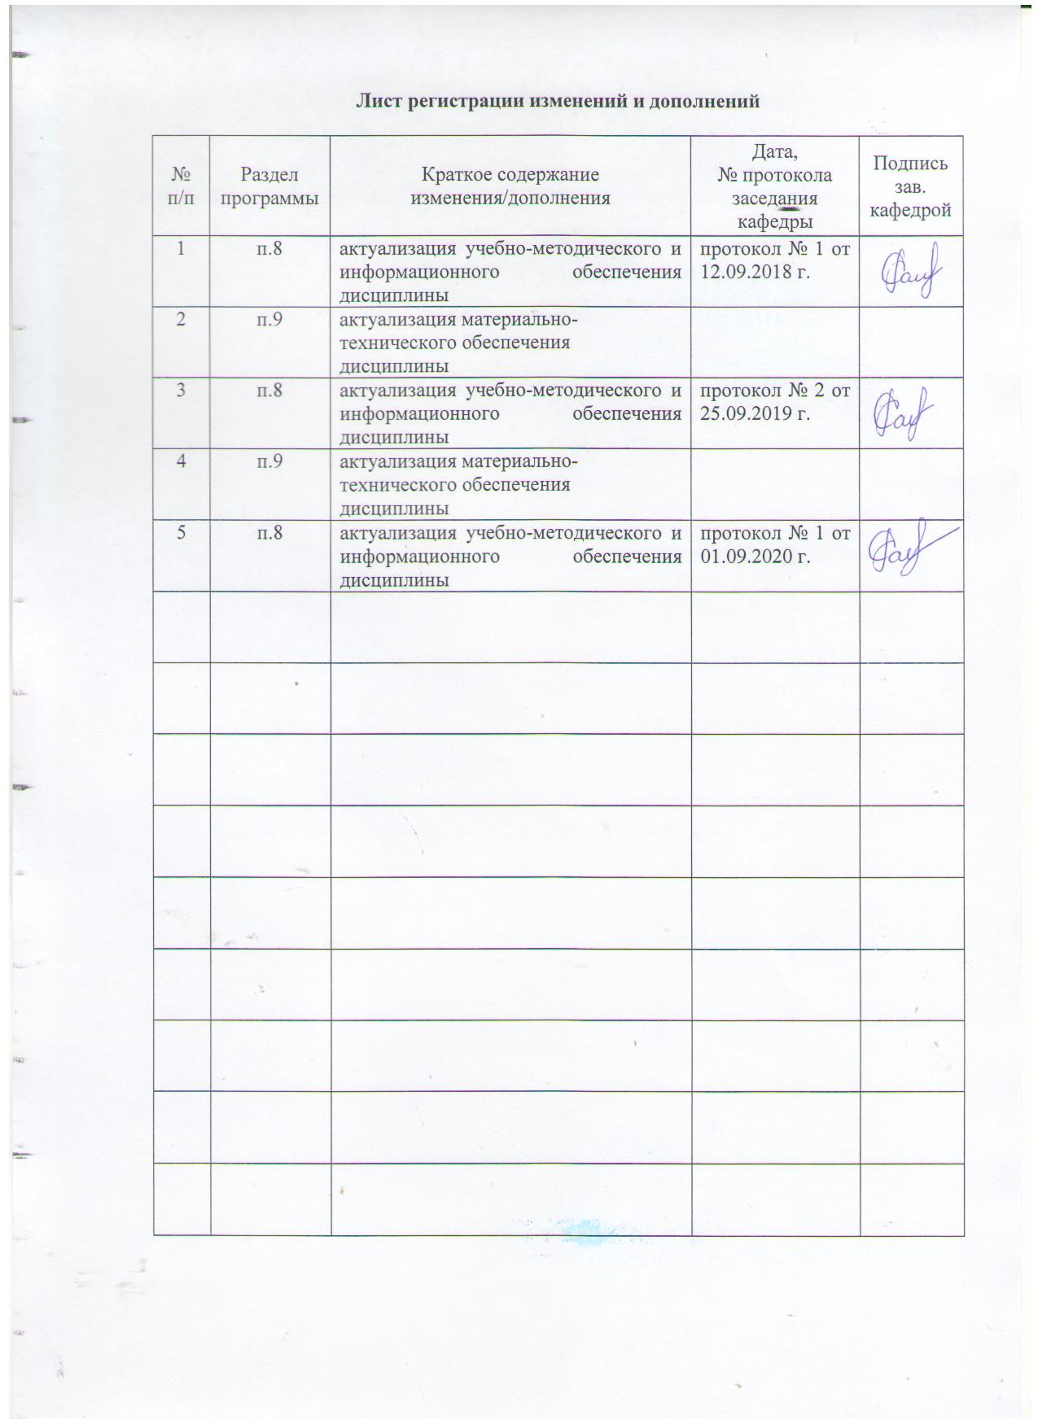

**1 Цели производственной практики – практики по получению профессиональных умений и опыта профессиональной деятельности**

Целями производственной практики – практики по получению профессиональных умений и опыта профессиональной деятельности по направлению подготовки 44.03.03Специальное (дефектологическое) образование являются формирование у студентов устойчивого интереса к выбранному направлению профессиональной подготовки, ознакомление обучающихся с процессом организации и содержанием коррекционно-образовательного процесса в специальном (коррекционном) образовательном учреждении, должностных обязанностях специалистов и путях их взаимодействия в педагогическом процессе**.**

## 2 Задачи производственной практики – практики по получению профессиональных умений и опыта профессиональной деятельности

Задачами производственной практики – практики по получению профессиональных умений и опыта профессиональной деятельности являются формирование у студентов целостного представления о ребенке с нарушениями развития и основных видах деятельности логопеда в специальном образовательном учреждении: определение уровня речевого развития детей и диагностика речевых нарушений, профилактика и коррекция речевых расстройств, просвещение и консультирование родителей и педагогов по вопросам нормального и отклоняющегося речевого развития; приобретение обучающимися начальных практических умений, навыков и компетенций в сфере профессиональной деятельности.

## 3 Место производственной практики – практики по получению профессиональных умений и опыта профессиональной деятельности в структуре образовательной программы

Для прохождения производственной практики – практики по получению профессиональных умений и опыта профессиональной деятельности необходимы знания, умения и владения, сформированные в результате изучения дисциплин гуманитарного цикла «Филологические основы дефектологического образования», «Русский язык в этнокультурной коммуникативной среде», естественнонаучного цикла «Основы математической обработки информации», «Современная государственная образовательная политика», профессионального цикла «Педагогика», «Психология», «Введение в дефектологию», модуля «Медико-биологические основы дефектологии»: «Возрастная анатомия, физиология и гигиена».

Знания, умения и владения, полученные в процессе прохождении производственной практики – практики по получению профессиональных умений и опыта профессиональной деятельности*,* будут необходимы для последующего прохождения производственной - преддипломной практики и более осознанного изучения профессиональных дисциплин «Дошкольная (специальная) педагогика», «Специальная (специальная) психология», дисциплин базового модуля «Основы нейропсихологии детей и подростков», «Онтогенез речевой деятельности».

## 4 Место проведения практики

Производственная практика – практики по получению профессиональных умений и опыта профессиональной деятельности проводится на базе дошкольных и школьных специальных (коррекционных) и общеобразовательных учреждениях, оказывающие логопедическую помощь.

Способ проведения производственной практики – практики по получению профессиональных умений и опыта профессиональной деятельности*:* стационарная.

Производственная практика – практики по получению профессиональных умений и опыта профессиональной деятельности практика осуществляется дискретно.

## 5 Компетенции обучающегося, формируемые в результате прохождения производственной практики – практики по получению профессиональных умений и опыта профессиональной деятельности*,* и планируемые результаты

В результате прохождения производственной практики – практики по получению профессиональных умений и опыта профессиональной деятельности у обучающего, должны быть сформированы следующие компетенции:

| Структурный  элемент  компетенции | Планируемые результаты обучения |
| --- | --- |
| **ОПК-1 готовностью сознавать социальную значимость своей профессии, мотивацией к осуществлению профессиональной деятельности** | |
| Знать | достаточные знания о своей профессии, мотивацией к осуществлению профессиональной деятельности |
| Уметь | осознавать социальную значимость своей профессии, мотивацией к осуществлению профессиональной деятельности |
| Владеть | технологией консультирования и просвещения по проблемам социальной значимости своей профессии, мотивацией к осуществлению профессиональной деятельности |
| **ОПК-2 готовностью осуществлять профессиональную деятельность в соответствии с нормативно-правовыми документами** | |
| Знать | нормативно-правовые документы для осуществления профессиональную деятельность |
| Уметь | осуществлять профессиональную деятельность в соответствии с нормативно-правовыми документами |
| Владеть | основными методами для решения задач в области профессиональной деятельности в соответствии с нормативно-правовыми документами |
| **ОПК-4 готовностью к осуществлению психолого-педагогического сопровождения образовательного процесса, социализации и профессионального самоопределения обучающихся, в том числе лиц с ограниченными возможностями здоровья** | |
| Знать | подходы к осуществлению психолого-педагогического сопровождения образовательного процесса, социализации и профессионального самоопределения обучающихся, в том числе лиц с ограниченными возможностями здоровья |
| Уметь | анализировать и обобщать полученную в ходе наблюдения информацию, данные медицинской и психолого-педагогической документации, полно и всесторонне отражать результаты в том числе лиц с ОВЗ в дневнике практики |
| Владеть | методами для осуществления психолого-педагогического сопровождения образовательного процесса, социализации и профессионального самоопределения обучающихся, в том числе лиц с ограниченными возможностями здоровья |
| **ПК-2 готовностью к организации коррекционно-развивающей образовательной среды, выбору и использованию методического и технического обеспечения, осуществлению коррекционно-педагогической деятельности в организациях образования, здравоохранения и социальной защиты** | |
| Знать | методологические основы организации коррекционно-развивающей образовательной среды, использования методического и технического обеспечения, осуществления коррекционно-педагогической деятельности в организациях образования, здравоохранения, социальной защиты |
| Уметь | самостоятельно создавать коррекционно-развивающую образовательную среду, апробировать и проверять эффективность пользования методическим и техническим обеспечением, определять профессиональные задачи для планирования и реализации коррекционно-педагогической деятельности в организациях образования, здравоохранения, социальной защиты |
| Владеть | способами и приемами коррекционно-педагогической деятельности, навыками работы с методическим и техническим обеспечением |
| **ПК-3 готовностью к планированию образовательно-коррекционной работы с учетом структуры нарушения, актуального состояния и потенциальных возможностей лиц с ограниченными возможностями здоровья** | |
| Знать | классификации структуры нарушений в развитии, особенности состояний и потенциальных возможностей лиц с ограниченными возможностями здоровья |
| Уметь | разрабатывать содержание образовательно-коррекционной работы с учетом структуры нарушения, актуального состояния и потенциальных возможностей лиц с ограниченными возможностями здоровья |
| Владеть | способами разработки образовательно-коррекционной работы с лицами с ограниченными возможностями здоровья |
| **ПК-4 способностью к организации, совершенствованию и анализу собственной образовательно-коррекционной деятельности** | |
| Знать | способы самостоятельного приобретения и использования, в том числе с помощью информационных технологий, новых знаний и умений в области образовательно-коррекционной деятельности |
| Уметь | самостоятельно приобретать и использовать, в том числе с помощью информационных технологий, новые знания и умения в области образовательно-коррекционной деятельности |
| Владеть | практическими навыками приобретения и использования, в том числе с помощью информационных технологий, новых знаний и умений в области образовательно-коррекционной деятельности |
| **ПК-7 готовностью к психолого-педагогическому сопровождению семей лиц с ограниченными возможностями здоровья и взаимодействию с ближайшим заинтересованным окружением** | |
| Знать | особенности изучения, образования, развития, абилитации, реабилитации и социальной адаптации лиц с ОВЗ в образовательных организациях, а также в организациях здравоохранения и социальной защиты |
| Уметь | разрабатывать содержание психолого-педагогического сопровождения семей лиц с ограниченными возможностями здоровья и взаимодействию с ближайшим заинтересованным окружением |
| Владеть | навыками конструктивного взаимодействия с участниками коррекционного процесса; методами определения особых образовательных потребностей ребенка и оказания педагогической помощи детям и подросткам с нарушениями в развитии и поведении и их родителям |
| **ПК-10 способностью проводить работу по духовно-нравственному, эстетическому развитию лиц с ограниченными возможностями здоровья, приобщению их к историческим ценностям и достижениям отечественной и мировой культуры** | |
| Знать | особенности работы по духовно-нравственному, эстетическому развитию лиц с ограниченными возможностями здоровья, приобщению их к историческим ценностям и достижениям отечественной и мировой культуры |
| Уметь | проводить работу по духовно-нравственному, эстетическому развитию лиц с ограниченными возможностями здоровья, приобщению их к историческим ценностям и достижениям отечественной и мировой культуры |
| Владеть | в достаточной степени навыками по работе по духовно-нравственному, эстетическому развитию лиц с ограниченными возможностями здоровья, приобщению их к историческим ценностям и достижениям отечественной и мировой культуры |
| **ПК-11** **способностью к взаимодействию с общественными и социальными организациями, учреждениями образования, здравоохранения, культуры, с целью формирования и укрепления толерантного сознания и поведения по отношению к лицам с ограниченными возможностями здоровья** | |
| Знать | особенности взаимодействия с общественными и социальными организациями, учреждениями образования, здравоохранения, культуры, с целью формирования и укрепления толерантного сознания и поведения по отношению к лицам с ограниченными возможностями здоровья |
| Уметь | навыками конструктивного взаимодействия с общественными и социальными организациями, учреждениями образования, здравоохранения, культуры, с целью формирования и укрепления толерантного сознания и поведения по отношению к лицам с ограниченными возможностями здоровья |
| Владеть | в достаточной степени навыками конструктивного взаимодействия с общественными и социальными организациями, учреждениями образования, здравоохранения, культуры, с целью формирования и укрепления толерантного сознания и поведения по отношению к лицам с ограниченными возможностями здоровья |
| **ДПК-1 способность к осуществлению инновационной деятельности в области специального образования, психолого-педагогическому сопровождению инноваций в специальном образовании** | |
| Знать | особенности работы для осуществления инновационной деятельности в области специального образования, психолого-педагогическому сопровождению инноваций в специальном образовании |
| Уметь | осуществлять инновационную деятельность в области специального образования, психолого-педагогическому сопровождению инноваций в специальном образовании |
| Владеть | приемами позволяющие осуществлятьинновационную деятельность в области специального образования, психолого-педагогическому сопровождению инноваций в специальном образовании |
| **ДПК-3** **готовность к использованию знаний в области нейрофизиологии и высшей нервной деятельности в профессиональной деятельности дефектолога** | |
| Знать | походы к осуществлению знания в области нейрофизиологии и высшей нервной деятельности в профессиональной деятельности дефектолога |
| Уметь | использовать знаний в области нейрофизиологии и высшей нервной деятельности в профессиональной деятельности дефектолога |
| Владеть | приемами позволяющие осуществлять использовать знания в области нейрофизиологии и высшей нервной деятельности в профессиональной деятельности дефектолога |

## 6 Структура и содержание учебной - практики по получению первичных профессиональных умений и навыков

Общая трудоемкость практики (3 курс) составляет 3 зачетных единиц, 108 акад. часов, в том числе:

– контактная работа 0,2 акад. часов;

– самостоятельная работа 104 акад. часов.

– в форме практической подготовки – 108 акад. часов

|  |  |  |  |
| --- | --- | --- | --- |
| №  п/п | Разделы (этапы) и содержание практики | Виды работ на практике,  включая самостоятельную работу студентов | Код и структурный элемент компетенции |
|  | **I Подготовительный этап** | | |
| 1 | Ориентировочный | Установочная конференции студенты знакомятся с задачами и организацией практики, сроками выполнения учебных заданий. Здесь же происходит распределение студентов по базам практики – логопедическим группам ДОУ и логопедическим пунктам конкретных общеобразовательных школ и их закрепление за определенными методистами.  Прохождение инструктажа по технике безопасности. | ОПК – 1 – з  ОПК – 2 – з  ОПК – 4 – з  ПК-2 – з  ПК-3 – з  ПК-4 – з  ПК-7 – з  ПК-10 – з  ПК-11 – з  ДПК – 1 – з  ДПК – 3 – з |
|  | **II Организационный этап** | | |
| 2 | Ознакомление с логопедической службой данного учреждения | 1.Экскурсия по базовому учреждению. Осмотр, знакомство с принадлежностью, назначением и оснащением кабинетов, участков, логопедического кабинета. Изучение коррекционно-развивающей среды.  2. Ознакомление с нормативными актами, определяющими коррекционно-образовательный (логопедический) процесс – уставом учреждения, концепцией, типовым положением о логопедической службе, производственной инструкцией, распоряжениями и рекомендациями контролирующих органов и методической службы. Записи в дневнике. | ОПК – 1 – зу  ОПК – 2 – зу  ОПК – 4 – зу  ПК-2 – зу  ПК-3 – зу  ПК-4 – зу  ПК-7 – зу  ПК-10 – зу  ПК-11 – зу  ДПК – 1 – зу  ДПК – 3 – зу |
|  | **III Основной этап** | | |
| 3 | Этап II. Основной этап производственной практики | 1. Ознакомление с содержанием работы и документацией учителя-дефектолога. 2. Посещение коррекционно-развивающих занятий, проводимых учителем-дефектологом (в день не менее 3-х).  3. Подготовка к проведению коррекционно-развивающих занятий. | ОПК – 1 – зув  ОПК – 2 – зув  ОПК – 4 – зув  ПК-2 – зув  ПК-3 – зув  ПК-4 – зув  ПК-7 – зув  ПК-10 – зув  ПК-11 – зув  ДПК – 1 – зув  ДПК – 3 – зув |
| 4 | Изучение и анализ медицинской и педагогической документации обучающихся (воспитанников) | Изучение и анализ диагностико-прогностической деятельности логопеда. Заполнение дневников по результатам выполненных, заданий | ОПК – 1 – зув  ОПК – 2 – зув  ОПК – 4 – зув  ПК-2 – зув  ПК-3 – зув  ПК-4 – зув  ПК-7 – зув  ПК-10 – зув  ПК-11 – зув  ДПК – 1 – зув  ДПК – 3 – зув |
| 5 | Логопедическое обследование детей, используя методы беседы | Заполнение протоколов речевых карт по результатам обследования, формулирование выводов и рекомендаций | ОПК – 1 – зув  ОПК – 2 – зув  ОПК – 4 – зув  ПК-2 – зув  ПК-3 – зув  ПК-4 – зув  ПК-7 – зув  ПК-10 – зув  ПК-11 – зув  ДПК – 1 – зув  ДПК – 3 – зув |
| 6 | Выполнение диагностических заданий по дисциплинам общепрофессиональной и профессиональной подготовки (сп. педагогика и психология, невропатология, анатомия ЛОР-органов). | Заполнение дневников по результатам выполненных, заданий | ОПК – 1 – зув  ОПК – 2 – зув  ОПК – 4 – зув  ПК-2 – зув  ПК-3 – зув  ПК-4 – зув  ПК-7 – зув  ПК-10 – зув  ПК-11 – зув  ДПК – 1 – зув  ДПК – 3 – зув |
| 7 | Посещение, протоколирование и анализ занятий логопедов. | Изучение и анализ всех видов деятельности логопеда. Анализ занятий логопеда | ОПК – 1 – зув  ОПК – 2 – зув  ОПК – 4 – зув  ПК-2 – зув  ПК-3 – зув  ПК-4 – зув  ПК-7 – зув  ПК-10 – зув  ПК-11 – зув  ДПК – 1 – зув  ДПК – 3 – зув |
| 8 | Подготовка и проведение элементов пробных и рабочих занятий. | Составление конспектов занятий  (1 индивидуальное и 1 подгрупповое занятие) | ОПК – 1 – зув  ОПК – 2 – зув  ОПК – 4 – зув  ПК-2 – зув  ПК-3 – зув  ПК-4 – зув  ПК-7 – зув  ПК-10 – зув  ПК-11 – зув  ДПК – 1 – зув  ДПК – 3 – зув |
| 9 | Выполнение индивидуальных и подгрупповых заданий по дисциплинам общепрофессио-нальной и профессиональной подготовки. |  | ОПК – 1 – зув  ОПК – 2 – зув  ОПК – 4 – зув  ПК-2 – зув  ПК-3 – зув  ПК-4 – зув  ПК-7 – зув  ПК-10 – зув  ПК-11 – зув  ДПК – 1 – зув  ДПК – 3 – зув |
|  | **IV Заключительный этап** | | |
| 10 | Оформление итоговой документации. | Обобщение результатов профессиональной подготовки практиковавшихся студентов. Составление отчета | ОПК – 1 – зув  ОПК – 2 – зув  ОПК – 4 – зув  ПК-2 – зув  ПК-3 – зув  ПК-4 – зув  ПК-7 – зув  ПК-10 – зув  ПК-11 – зув  ДПК – 1 – зув  ДПК – 3 – зув |
| 11 | Итоговая конференция | Защита итогового отчета по практике |  |

Общая трудоемкость практики (3 курс) составляет 6 зачетных единиц, 216 акад. часов, в том числе:

– контактная работа 0,2 акад. часов;

– самостоятельная работа 212 акад. часов.

– в форме практической подготовки – 216 акад. часов

|  |  |  |  |
| --- | --- | --- | --- |
| №  п/п | Разделы (этапы) и содержание практики | Виды работ на практике,  включая самостоятельную работу студентов | Код и структурный элемент компетенции |
|  | **I Подготовительный этап** | | |
| 1 | Ориентировочный | Знакомство с программой практики, распределение по объектам, составление графика прохождения практики  Участие в работе установочной конференции.  Прохождение инструктажа по технике безопасности. | ОПК – 1 – з  ОПК – 2 – з  ОПК – 4 – з  ПК-2 – з  ПК-3 – з  ПК-4 – з  ПК-7 – з  ПК-10 – з  ПК-11 – з  ДПК – 1 – з  ДПК – 3 – з |
|  | **II Организационный этап** | | |
| 2 | Ознакомление с логопедической службой данного учреждения | 1.Экскурсия по базовому учреждению. Осмотр, знакомство с принадлежностью, назначением и оснащением кабинетов, участков, логопедического кабинета. Изучение коррекционно-развивающей среды.  2. Ознакомление с нормативными актами, определяющими коррекционно-образовательный (логопедический) процесс – уставом учреждения, концепцией, типовым положением о логопедической службе, производственной инструкцией, распоряжениями и рекомендациями контролирующих органов и методической службы. Записи в дневнике | ОПК – 1 – зу  ОПК – 2 – зу  ОПК – 4 – зу  ПК-2 – зу  ПК-3 – зу  ПК-4 – зу  ПК-7 – зу  ПК-10 – зу  ПК-11 – зу  ДПК – 1 – зу  ДПК – 3 – зу |
|  | **III Основной этап** | | |
| 3 | Изучение и анализ медицинской и педагогической документации обучающихся (воспитанников) | Ознакомление с нормативными актами, определяющими коррекционно-образовательный (логопедический) процесс – уставом учреждения, концепцией, типовым положением о логопедической службе, производственной инструкцией, распоряжениями и рекомендациями контролирующих органов и методической службы. Записи в дневнике | ОПК – 1 – зув  ОПК – 2 – зув  ОПК – 4 – зув  ПК-2 – зув  ПК-3 – зув  ПК-4 – зув  ПК-7 – зув  ПК-10 – зув  ПК-11 – зув  ДПК – 1 – зув  ДПК – 3 – зув |
| 4 | Логопедическое обследование детей, используя методы беседы | Заполнение протоколов речевых карт по результатам обследования, формулирование выводов и рекомендаций | ОПК – 1 – зув  ОПК – 2 – зув  ОПК – 4 – зув  ПК-2 – зув  ПК-3 – зув  ПК-4 – зув  ПК-7 – зув  ПК-10 – зув  ПК-11 – зув  ДПК – 1 – зув  ДПК – 3 – зув |
| 5 | Посещение, протоколирование и анализ занятий логопедов | 1. Ознакомление с содержанием работы и документацией учителя-дефектолога.  2. Посещение коррекционно-развивающих занятий, проводимых учителем-дефектологом (в день не менее 3-х).  3. Подготовка к проведению коррекционно-развивающих занятий.  4. Проведение коррекционно-развивающих занятий.  5. Взаимопосешение занятий.  Заполнение дневников по результатам выполненных, заданий | ОПК – 1 – зув  ОПК – 2 – зув  ОПК – 4 – зув  ПК-2 – зув  ПК-3 – зув  ПК-4 – зув  ПК-7 – зув  ПК-10 – зув  ПК-11 – зув  ДПК – 1 – зув  ДПК – 3 – зув |
| 6 | Подготовка и проведение элементов пробных и рабочих занятий | Составление конспектов занятий. | ОПК – 1 – зув  ОПК – 2 – зув  ОПК – 4 – зув  ПК-2 – зув  ПК-3 – зув  ПК-4 – зув  ПК-7 – зув  ПК-10 – зув  ПК-11 – зув  ДПК – 1 – зув  ДПК – 3 – зув |
| 7 | Выполнение индивидуальных и подгрупповых заданий по дисциплинам общепрофессио-нальной и профессиональной подготовки | Конспекты открытых коррекционно-развивающего занятий(2 индивидуальных и 2 подгрупповых занятий) | ОПК – 1 – зув  ОПК – 2 – зув  ОПК – 4 – зув  ПК-2 – зув  ПК-3 – зув  ПК-4 – зув  ПК-7 – зув  ПК-10 – зув  ПК-11 – зув  ДПК – 1 – зув  ДПК – 3 – зув |
|  | **IV Заключительный этап** | | |
| 8 | Подведение итогов практики. Подготовка и представление на заключительной конференции творческого отчета и отчетной документации. | Оформление документации по практике, подготовка творческого отчета | ОПК – 1 – зув  ОПК – 2 – зув  ОПК – 4 – зув  ПК-2 – зув  ПК-3 – зув  ПК-4 – зув  ПК-7 – зув  ПК-10 – зув  ПК-11 – зув  ДПК – 1 – зув  ДПК – 3 – зув |
| 9 | Итоговая конференция | Защита итогового отчета по практике |  |

Общая трудоемкость практики (5 курс) составляет 9 зачетных единиц, 324 акад. часов, в том числе:

– контактная работа 0,2 акад. часов;

– самостоятельная работа 320 акад. часов.

– в форме практической подготовки – 324 акад. часов

|  |  |  |  |
| --- | --- | --- | --- |
| №  п/п | Разделы (этапы) и содержание практики | Виды работ на практике,  включая самостоятельную работу студентов | Код и структурный элемент компетенции |
|  | **I Подготовительный этап** | | |
| 1 | Ориентировочный | Знакомство с программой практики, распределение по объектам, составление графика прохождения практики  Участие в работе установочной конференции.  Прохождение инструктажа по технике безопасности. | ОПК – 1 – з  ОПК – 2 – з  ОПК – 4 – з  ПК-2 – з  ПК-3 – з  ПК-4 – з  ПК-7 – з  ПК-10 – з  ПК-11 – з  ДПК – 1 – з  ДПК – 3 – з |
|  | **II Организационный этап** | | |
| 2 | Ознакомление с логопедической службой данного учреждения | 1.Экскурсия по базовому учреждению. Осмотр, знакомство с принадлежностью, назначением и оснащением кабинетов, участков, логопедического кабинета. Изучение коррекционно-развивающей среды.  2. Ознакомление с нормативными актами, определяющими коррекционно-образовательный (логопедический) процесс – уставом учреждения, концепцией, типовым положением о логопедической службе, производственной инструкцией, распоряжениями и рекомендациями контролирующих органов и методической службы. Записи в дневнике. | ОПК – 1 – зу  ОПК – 2 – зу  ОПК – 4 – зу  ПК-2 – зу  ПК-3 – зу  ПК-4 – зу  ПК-7 – зу  ПК-10 – зу  ПК-11 – зу  ДПК – 1 – зу  ДПК – 3 – зу |
|  | **III Основной этап** | | |
| 3 | Изучение и анализ медицинской и педагогической документации обучающихся (воспитанников) | Ознакомление с нормативными актами, определяющими коррекционно-образовательный (логопедический) процесс – уставом учреждения, концепцией, типовым положением о логопедической службе, производственной инструкцией, распоряжениями и рекомендациями контролирующих органов и методической службы. Записи в дневнике | ОПК – 1 – зув  ОПК – 2 – зув  ОПК – 4 – зув  ПК-2 – зув  ПК-3 – зув  ПК-4 – зув  ПК-7 – зув  ПК-10 – зув  ПК-11 – зув  ДПК – 1 – зув  ДПК – 3 – зув |
| 4 | Логопедическое обследование детей, используя методы беседы | Заполнение протоколов речевых карт по результатам обследования, формулирование выводов и рекомендаций | ОПК – 1 – зув  ОПК – 2 – зув  ОПК – 4 – зув  ПК-2 – зув  ПК-3 – зув  ПК-4 – зув  ПК-7 – зув  ПК-10 – зув  ПК-11 – зув  ДПК – 1 – зув  ДПК – 3 – зув |
| 5 | Выполнение диагностических заданий по дисциплинам общепрофессиональной и профессиональной подготовки (сп. педагогика и психология, невропатология, анатомия ЛОР-органов) | Заполнение дневников по результатам выполненных, заданий | ОПК – 1 – зув  ОПК – 2 – зув  ОПК – 4 – зув  ПК-2 – зув  ПК-3 – зув  ПК-4 – зув  ПК-7 – зув  ПК-10 – зув  ПК-11 – зув  ДПК – 1 – зув  ДПК – 3 – зув |
| 6 | Посещение, протоколирование и анализ занятий логопедов | 1. Ознакомление с содержанием работы и документацией учителя-дефектолога.  2. Посещение коррекционно-развивающих занятий, проводимых учителем-дефектологом (в день не менее 3-х).  3. Подготовка к проведению коррекционно-развивающих занятий.  4. Проведение коррекционно-развивающих занятий.  5. Взаимопосешение занятий.  Заполнение дневников по результатам выполненных, заданий | ОПК – 1 – зув  ОПК – 2 – зув  ОПК – 4 – зув  ПК-2 – зув  ПК-3 – зув  ПК-4 – зув  ПК-7 – зув  ПК-10 – зув  ПК-11 – зув  ДПК – 1 – зув  ДПК – 3 – зув |
| 7 | Подготовка и проведение элементов пробных и рабочих занятий | Составление конспектов занятий. | ОПК – 1 – зув  ОПК – 2 – зув  ОПК – 4 – зув  ПК-2 – зув  ПК-3 – зув  ПК-4 – зув  ПК-7 – зув  ПК-10 – зув  ПК-11 – зув  ДПК – 1 – зув  ДПК – 3 – зув |
| 8 | Выполнение индивидуальных и подгрупповых заданий по дисциплинам общепрофессио-нальной и профессиональной подготовки | Конспекты открытых коррекционно-развивающего занятий(3 индивидуальных и 3 подгрупповых занятий) | ОПК – 1 – зув  ОПК – 2 – зув  ОПК – 4 – зув  ПК-2 – зув  ПК-3 – зув  ПК-4 – зув  ПК-7 – зув  ПК-10 – зув  ПК-11 – зув  ДПК – 1 – зув  ДПК – 3 – зув |
|  | **IV Заключительный этап** | | |
| 9 | Подведение итогов практики. Подготовка и представление на заключительной конференции творческого отчета и отчетной документации | Оформление документации по практике, подготовка творческого отчета | ОПК – 1 – зув  ОПК – 2 – зув  ОПК – 4 – зув  ПК-2 – зув  ПК-3 – зув  ПК-4 – зув  ПК-7 – зув  ПК-10 – зув  ПК-11 – зув  ДПК – 1 – зув  ДПК – 3 – зув |
| 10 | Итоговая конференция | Защита итогового отчета по практике |  |

**Задания для самостоятельной работы студентов**

1. Подобрать методики и подготовить необходимый диагностический материал для изучения особенностей познавательной и эмоционально-волевой сфер, личности и поведения школьников с ОВЗ.
2. Провести психолого-педагогическое изучение 2-х учащихся.
3. Составить психолого-педагогическую характеристику на 2-х учеников специального (коррекционного) образовательного учреждения.
4. Разработать и провести коррекционно-развивающие занятия для обучающихся по формированию базовых учебных действий.
5. Посетить и проанализировать не менее 5-ти мероприятий, проведенных другими студентами.

**Примерные темы научных исследований студентов во время прохождения производственной практики**

1. Диагностическое значение методов наблюдения и беседы.
2. Организация и проведение обследования детей с ОВЗ.
3. Психолого-педагогическое изучение детей с ОВЗ.
4. Роль рисуночных тестов в психолого-педагогическом изучении детей с проблемами в развитии.
5. Особенности межличностных отношений школьников с ОВЗ
6. Реализация индивидуального и дифференцированного подхода на коррекционно-развивающих занятиях.
7. Активизация мышления учащихся.
8. Формирование социально-жизненных компетенций у младших школьников с ОВЗ.
9. Коррекционно-развивающая работа с обучающимися на индивидуальных занятиях.

Индивидуальные и групповые формы работы с детьми с ОВЗ.

**Руководство и контроль за прохождением практики**

Общее учебно-методическое руководство практикой осуществляется выпускающей кафедрой дошкольного и специального образования.

Руководитель практики от кафедры

- согласовывает программу учебной практики;

- проводит установочную конференцию по выполнению программы практики;

- определяет график проведения практики, режим работы бакалавра и осуществляет систематический контроль за ходом практики и его работы;

- оказывает бакалавру организационное содействие и методическую помощь в решении задач практики.

Студент - бакалавр:

- осуществляет учебную работу в соответствии с графиком практики и режимом работы подразделения – места прохождения практики;

- получает от руководителя практики указания, рекомендации и разъяснения по всем вопросам, связанным с организацией и прохождением практики;

- готовит отчет о выполненной работе в соответствии с установленным графиком.

# **7 Оценочные средства для проведения промежуточной аттестации по** производственной практики – практики по получению профессиональных умений и опыта профессиональной деятельности

# Вид аттестации по итогам практики – зачет с оценкой, который проводится в форме защиты отчета

Содержание отчета должно включать следующие разделы:

1. отчет о результатах практики;
2. карта аттестации студента;
3. ведомость по практике;
4. характеристика на студента-практиканта

Вопросы для составления характеристики на студента-практиканта:

* Отношение к практике: дисциплинированность, активность, педтворчество, качество открытого просмотра, динамика оценок.
* Особенности профессионального взаимодействия с детьми и родителями: способности, их совершенствование, возможные трудности.
* Рекомендации к профессиональной педдеятельности и итоговая оценка за практику.

Промежуточная аттестация по производственной практике – практики по получению профессиональных умений и опыта профессиональной деятельности имеет целью определить степень достижения запланированных результатов обучения и проводится в форме предъявления студентом отчетной документации и выступления на итоговой конференции по практике.

По результатам аттестации выставляется дифференцированный зачет (зачет с оценкой).

Обязательной формой отчетности студента-практиканта является письменный отчет.

Подготовка отчета выполняется обучающимся самостоятельно под руководством преподавателя. При написании отчета обучающийся должен показать свое умение работать с нормативным материалом и литературными источниками, а также возможность систематизировать и анализировать фактический материал и самостоятельно творчески его осмысливать.

Содержание отчета определяется индивидуальным заданием, выданным руководителем практики. В процессе написания отчета обучающийся должен разобраться в теоретических вопросах избранной темы, самостоятельно проанализировать практический материал, разобрать и обосновать практические предложения.

Готовый отчет сдается на проверку преподавателю не позднее 3-х дней до окончания практики. Преподаватель, проверив отчет, может возвратить его для доработки вместе с письменными замечаниями. Обучающийся должен устранить полученные замечания и публично защитить отчет.

По итогам промежуточной аттестации выставляются оценки «отлично», «хорошо», «удовлетворительно», «неудовлетворительно».

В качестве критериев оценки результатов практики выступают:

* активное участие в психологической практике и выполнение всех предусмотренных программой видов деятельности на различных этапах практики;
* наличие интереса к деятельности психолога, заинтересованность в работе, умение и желание работать с клиентом;
* степень самостоятельности, наличие творчества при разработке и проведении занятий, подготовке дидактического материала;
* характеристика деятельности студента (участие в жизни группы, помощь в подготовке различных мероприятий, оформление дидактического материала и т. д.) со стороны психолога-руководителя практики;
* качество оформления и своевременная сдача отчетной документации.

**Критерии дифференцированной оценки результатов практики:**

**«отлично»** - обучающийся представляет отчет, в котором в полном объеме раскрыто содержание задания; положительная динамика оценок за весь период практики, дисциплина и самостоятельность, активность во взаимодействии с родителями; педагогическое творчество (планирование, разработка конспекта, взаимодействия с детьми), документация по педпрактике может быть предложена для педкабинета.

**«хорошо»** - обучающийся представляет отчет, в котором содержание раскрыто достаточно, преобладание положительной динамики оценок, дисциплина, участие во взаимодействии с родителями, освоение навыков планирования, разработки конспекта, взаимодействие с детьми, документация подготовлена без замечаний.

«**удовлетворительно**» - обучающийся представляет отчет, в котором содержание раскрыты слабо и в неполном объеме, отсутствие положительной динамики оценок, пассивность и дисциплинарные проблемы, отсутствие совершенствования качества плана, конспекта, взаимодействие с детьми, родителями; замечания к отчетной документации.

**«неудовлетворительно»** - отсутствие положительных оценок, пассивность и значительные дисциплинарные проблемы, отсутствие совершенствования качества плана, конспекта, взаимодействия с детьми, родителями; замечания к отчетной документации, несвоевременность ее сдачи. Отчет с замечаниями преподавателя возвращается обучающемуся на доработку, и условно допускается до публичной защиты.

## 8 Учебно-методическое и информационное обеспечение учебной - практики по получению первичных профессиональных умений и навыков

**а) Основная литература:**

1. Исаева, Е. В. Воспитание и обучение детей со сложными нарушениями развития : учебно-методическое пособие / Е. В. Исаева ; МГТУ. - Магнитогорск : МГТУ, 2017. - 1 электрон. опт. диск (CD-ROM). - Загл. с титул. экрана. - URL: <https://magtu.informsystema.ru/uploader/fileUpload?name=2821.pdf&show=dcatalogues/1/1133041/2821.pdf&view=true> (дата обращения: 25.09.2020). - Макрообъект. - Текст : электронный. - Сведения доступны также на CD-ROM

2. Сунагатуллина, И. И. Психология детей дошкольного возраста с нарушениями интеллектуального развития и задержкой психического развития : учебно-методическое пособие / И. И. Сунагатуллина ; МГТУ. - Магнитогорск : МГТУ, 2017. - 1 электрон. опт. диск (CD-ROM). - Загл. с титул. экрана. - URL: <https://magtu.informsystema.ru/uploader/fileUpload?name=3352.pdf&show=dcatalogues/1/1139081/3352.pdf&view=true> (дата обращения: 25.09.2020). - Макрообъект. - Текст : электронный. - ISBN 978-5-9967-1071-3. - Сведения доступны также на CD-ROM.

**б) Дополнительная литература:**

1. Чигинцева, Е. Г. Индивидуальные формы логопедической работы : учебное пособие / Е. Г. Чигинцева, Т. Н. Галимзянова ; МГТУ. - Магнитогорск : МГТУ, 2015. - 1 электрон. опт. диск (CD-ROM). - Загл. с титул. экрана. - URL: <https://magtu.informsystema.ru/uploader/fileUpload?name=1500.pdf&show=dcatalogues/1/1124032/1500.pdf&view=true> (дата обращения: 25.09.2020). - Макрообъект. - Текст : электронный. - Сведения доступны также на CD-ROM.

2. Мицан, Е. Л. Психология детей дошкольного возраста с нарушениями функций опорно-двигательного аппарата : учебно-методическое пособие / Е. Л. Мицан ; МГТУ. - Магнитогорск : МГТУ, 2017. - 1 электрон. опт. диск (CD-ROM). - Загл. с титул. экрана. - URL: <https://magtu.informsystema.ru/uploader/fileUpload?name=2820.pdf&show=dcatalogues/1/1133040/2820.pdf&view=true> (дата обращения: 25.09.2020). - Макрообъект. - Текст : электронный. - Сведения доступны также на CD-ROM.

Базы практики (дошкольные и школьные специальные (коррекционные) и общеобразовательные учреждения, оказывающие логопедическую помощь).

в) **Программное обеспечение** и **Интернет-ресурсы:**

|  |  |  |
| --- | --- | --- |
| Наименование ПО | № договора | Срок действия лицензии |
| MS Windows 7 | Д-1227 от 08.10.2018  Д-757-17 от 27.06.2017 | 11.10.2021  27.07.2018 |
| MS Office 2007 | № 135 от 17.09.2007 | бессрочно |
| FAR Manager | свободно распространяемое | бессрочно |
| 7Zip | свободно распространяемое | бессрочно |

1. Национальная информационно-аналитическая система – Российский индекс научного цитирования (РИНЦ) URL: https://elibrary.ru/project_risc.asp
2. Электронная база периодических изданий East View Information Services, ООО «ИВИС» https://dlib.eastview.com/
3. Поисковая система Академия Google (Google Scholar) URL: https://scholar.google.ru/
4. Информационная система - Единое окно доступа к информационным ресурсам URL: http://window.edu.ru/
5. Российская Государственная библиотека. Каталоги https://www.rsl.ru/ru/4readers/catalogues/
6. Электронные ресурсы библиотеки МГТУ им. Г.И. Носова http://magtu.ru:8085/marcweb2/Default.asp
7. Университетская информационная система РОССИЯ https://uisrussia.msu.ru
8. Международная наукометрическая реферативная и полнотекстовая база данных научных изданий «Web of science» http://webofscience.com
9. Международная реферативная и полнотекстовая справочная база данных научных изданий «Scopus» http://scopus.com
10. Международная база полнотекстовых журналов Springer Journals http://link.springer.com/
11. Международная база справочных изданий по всем отраслям знаний SpringerReference http://www.springer.com/references

### 9 Материально-техническое обеспечение практики

|  |  |
| --- | --- |
| Тип и название аудитории | Оснащение аудитории |
| Центр дистанционных образовательных технологий | Мультимедийные средства хранения, передачи  и представления информации.  Комплекс тестовых заданий для проведения промежуточных и рубежных контролей.  Персональные компьютеры  с пакетом MS Office, выходом в Интернет и с доступом в электронную информационно-образовательную среду университета.  Оборудование для проведения он-лайн занятий:  Настольный спикерфон PlantronocsCalistro 620  Документ камера AverMediaAverVisionU15, Epson  Графический планшет WacomIntuosPTH  Веб-камера Logitech HD Pro C920 Lod-960-000769  Система настольная акустическая GeniusSW-S2/1 200RMS  Видеокамера купольная PraxisPP-2010L 4-9  Аудиосистема с петличным радиомикрофоном ArthurFortyU-960B  Система интерактивная SmartBoard480 (экран+проектор)  Поворотная веб-камера с потолочным подвесомLogitechBCC950 loG-960-000867  Комплект для передачи сигнала  Пульт управления презентацией LogitechWirelessPresenterR400  Стереогарнитура (микрофон с шумоподавлением)  Источник бесперебойного питания POWERCOMIMD-1500AP |
| Помещения для самостоятельной работы обучающихся | Персональные компьютеры с пакетом MS Office, выходом в Интернет и с доступом в электронную информационно-образовательную среду университета |
| Помещение для хранения и профилактического обслуживания учебного оборудования | Шкафы для хранения учебно-методической документации, учебного оборудования и учебно-наглядных пособий. |